臺北市立松山高級中學 第一次期中考高二社會組數學科試卷
九十五學年度
第 二 學 期
一、多重選擇題：30%
- （ ）坐標平面上Γ：（y＋1）²＝4（x－1）以外部分被Γ分成兩個不相交區域，試問下列哪些點與Γ的焦點位於不同區域？
(Ａ)（0，0） (Ｂ)（3，3）
(Ｃ)（6，4） (Ｄ)（2，0）
(Ｅ)（5，－6）。
- （ ）關於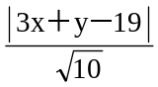＝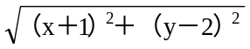所代表的錐線圖形Γ，
下列何者正確？
(Ａ)Γ為拋物線 (Ｂ)（1，－2）為Γ的焦點
(Ｃ)3x＋y－19＝0為Γ的漸近線 (Ｄ)x－3y＋7＝0為Γ的對稱軸
(Ｅ)（2，3）為Γ的頂點。
- （ ）方程式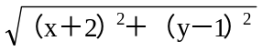＋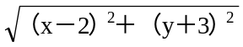＝6的圖形
表一橢圓，則下列何者正確？
(Ａ)中心坐標為（0，－1） (Ｂ)短軸長為2
(Ｃ)正焦弦長為 (Ｄ)短軸所在直線方程式為x＋y＋1＝0
(Ｅ)短軸一頂點至一焦點的距離為3。
- （ ）圖形C之方程式為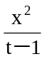＋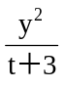＝1，則下列何者正確？
(Ａ)若C表橢圓，則t＞1 (Ｂ)若C表雙曲線，則－3＜t＜1
(Ｃ)C之圖形不可能為一圓 (Ｄ)若t＜－3，則C表一雙曲線
(Ｅ)若t＝－1，則C表一等軸雙曲線。
- （ ）有關平面上雙曲線的敘述，下列何者正確？
(Ａ)每一雙曲線都是由兩個拋物線所構成
(Ｂ)每一雙曲線上任一點，到其兩焦點距離和為一常數
(Ｃ)每一雙曲線上任一點到其兩漸近線距離的積為一常數
(Ｄ)每一雙曲線與其共軛雙曲線具有相同的漸近線
(Ｅ)等軸雙曲線其兩漸近線互相垂直。
- （ ）設F₁（3，1），F₂（0，5），P（x，y），│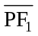－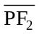│＝k，
則下列何者正確？
(Ａ)k＝5時，P之軌跡為一線段 (Ｂ)k＝6時，P之軌跡為橢圓
(Ｃ)0＜k＜5時，P之軌跡為雙曲線 (Ｄ)k＞5時，P之軌跡為無圖形 (Ｅ)k＝0時，P之軌跡為一直線。
二、填充題:50%
- 設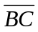為等腰之底邊，且=3，點A在以B為頂點，C為焦點的拋物線上，求的面積 (A) 。
- 試求過三點A(1,6)，B(−1,0)，C(0,1)且對稱軸平行y軸的拋物線方程式 (B) 。
- 試求給兩焦點為F(1,2)及F'(1,−2)，且過P(4,−2)的橢圓方程式 (C) 。
- 坐標平面上，設A是x軸上的動點，B是y軸上的動點，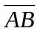之長為定值10，又點P在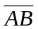上且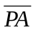=3，求所有動點P所成圖形之方程式 (D) 。
- 若F，F'為橢圓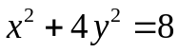的兩焦點，且P(2,1)為橢圓上一點，求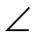F'PF分角線方程式 (E) 。
- 雙曲線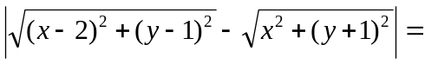2，試求其頂點坐標 (F) 。(有兩解)
- 若雙曲線兩頂點為(−3,3)，(5,3)，其一漸近線斜率為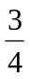，則此雙曲線的正焦弦長 (G) 。
- 設P為雙曲線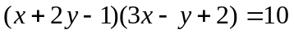上任一點，求點P到雙曲線的兩漸近線距離之乘積 (H) 。
- 若等軸雙曲線的中心為(3,1)，其一漸近線為x+2y−5=0；
(1)求另一漸近線方程式 (I) 。
(2)又若此等軸雙曲線過點(2,2)，求此雙曲線方程式 (J) 。
三、計算題:20%
- 若拋物線y=x²−4x+k與直線y=2x−1交於相異兩點A,B，且=8，試求k之值。
- 設P(x₁,y₁)是橢圓Γ:x²+4y²=4上一點，L是通過P點的切線，從焦點F，F'
分別作L的垂線，垂足依次為D,D'，若∠FPF'=60°，試求：
(1)梯形FDD'F'的面積。
(2)ΔPFF'的面積。
D

D'

F'

P

F

60⁰

L

y

x
臺北市立松山高級中學 第一次期中考高二社會組數學科答案卷
九十五學年度
第 二 學 期
二年 班 號姓名
ㄧ、多重選擇題 : ( 每題5分，共30分)※答錯不倒扣
1. | 2. | 3.
4. | 5. | 6.

二、填充題 : (答對之前5格，每格7分，後5格，每格3分，共50分)
(A) | (F)
(B) | (G)
(C) | (H)
(D) | (I)
(E) | (J)

三、計算題 : ( 每題10分，共20分)
1. | 2.
臺北市立松山高級中學 第一次期中考高二社會組數學科答案卷
九十五學年度
第 二 學 期
二年 班 號姓名
ㄧ、多重選擇題 : ( 每題5分 )30%
1.(Ａ)(Ｂ)(Ｃ)(Ｅ) | 2.(Ａ)(Ｄ)(Ｅ) | 3. (Ａ)(Ｂ)(Ｃ)(Ｅ)
4.(Ａ)(Ｂ)(Ｃ)(Ｅ) | 5.(Ｃ)(Ｄ)(E) | 6.(Ｂ)(Ｃ)(Ｄ)(Ｅ)

二、填充題 : (每格5分) 50 %
(A) 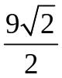 | (F) (1+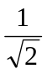,)，(1−,−)
(B) y=2x²+3x+1 | (G) 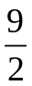
(C) 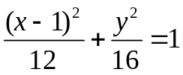 | (H) 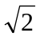
(D) 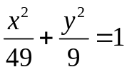 | (I) 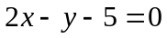
(E) 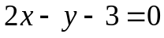 | (J) 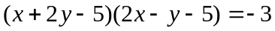

三、計算題 : ( 每題10分 ) 20 %
1. 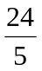 | 2. (1)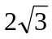平方單位  (2)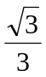平方單位

